3 Docker的常用命令

## 1、帮助命令

帮助文档：<https://docs.docker.com/reference/>

## 镜像命令

### 2.1 docker images:

查看本地主机的所有镜像

The default docker images will show all top level images, their repository and tags, and their size.

|  |  |
| --- | --- |
| **Usage** | docker image ls [OPTIONS] [REPOSITORY[:TAG]] |
| **Aliases** | docker image listdocker images |

|  |  |  |
| --- | --- | --- |
| **Option** | **Default** | **Description** |
| -a, --all |  | Show all images (default hides intermediate images) |
| [--digests](https://docs.docker.com/reference/cli/docker/image/ls/#digests) |  | Show digests |
| [-f, --filter](https://docs.docker.com/reference/cli/docker/image/ls/#filter) |  | Filter output based on conditions provided |
| [--format](https://docs.docker.com/reference/cli/docker/image/ls/#format) |  | Format output using a custom template:  'table': Print output in table format with column headers (default)  'table TEMPLATE': Print output in table format using the given Go template  'json': Print in JSON format  'TEMPLATE': Print output using the given Go template.  Refer to <https://docs.docker.com/go/formatting/> for more information about formatting output with templates |
| [--no-trunc](https://docs.docker.com/reference/cli/docker/image/ls/#no-trunc) |  | Don't truncate output |
| -q, --quiet |  | Only show image IDs |

### 2.2 docker search

搜索镜像

|  |  |
| --- | --- |
| **Description** | Search Docker Hub for images |
| **Usage** | docker search [OPTIONS] TERM |

|  |  |  |
| --- | --- | --- |
| **Option** | **Default** | **Description** |
| [-f, --filter](https://docs.docker.com/reference/cli/docker/search/#filter) |  | Filter output based on conditions provided |
| [--format](https://docs.docker.com/reference/cli/docker/search/#format) |  | Pretty-print search using a Go template |
| [--limit](https://docs.docker.com/reference/cli/docker/search/#limit) |  | Max number of search results |
| [--no-trunc](https://docs.docker.com/reference/cli/docker/search/#no-trunc) |  | Don't truncate output |

### 2.3 docker pull

下载镜像

|  |  |
| --- | --- |
| **Description** | Download an image from a registry |
| **Usage** | docker image pull [OPTIONS] NAME[:TAG|@DIGEST] |
| **Aliases** | docker pull |

|  |  |  |
| --- | --- | --- |
| **Option** | **Default** | **Description** |
| [-a, --all-tags](https://docs.docker.com/reference/cli/docker/image/pull/#all-tags) |  | Download all tagged images in the repository |
| --disable-content-trust | true | Skip image verification |
| --platform |  | Set platform if server is multi-platform capable |
| -q, --quiet |  | Suppress verbose output |

**docker hub**：查看版本库

地址：<https://hub.docker.com/search?image_filter=official>

### 2.4 docker rmi

删除镜像

## 容器命令

说明：有了镜像才能创建容器，下载一个centos镜像 来测试学习

### 3.1下载centos镜像

View summary of image vulnerabilities and recommendations

→ docker scout quickview centos

### 3.2 新建容器并启动

### 3.3 列出所有运行的容器

### 3.4 退出容器

通过docker run -it 容器名 /bin/bash进入容器后，退出容器：

### 3.5 删除容器

### 3.6 启动和停止容器

## 其他常用命令

### 4.1 后台启动容器

### 4.2 查看日志

### 4.3 查看容器的进程信息

### 4.4 查看镜像源数据

### 4.5 进入当前正在运行的容器

我们的容器通常都是使用后台的方式运行的，需要进入容器修改一些配置

### 4.6 从容器内拷贝文件到主机上

## 5 小结

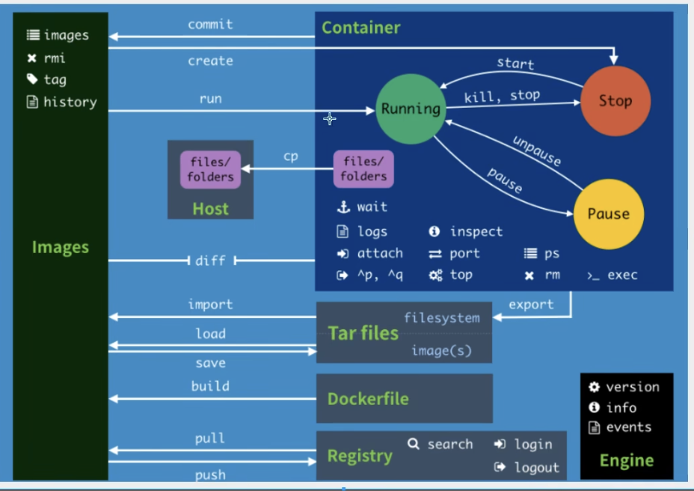

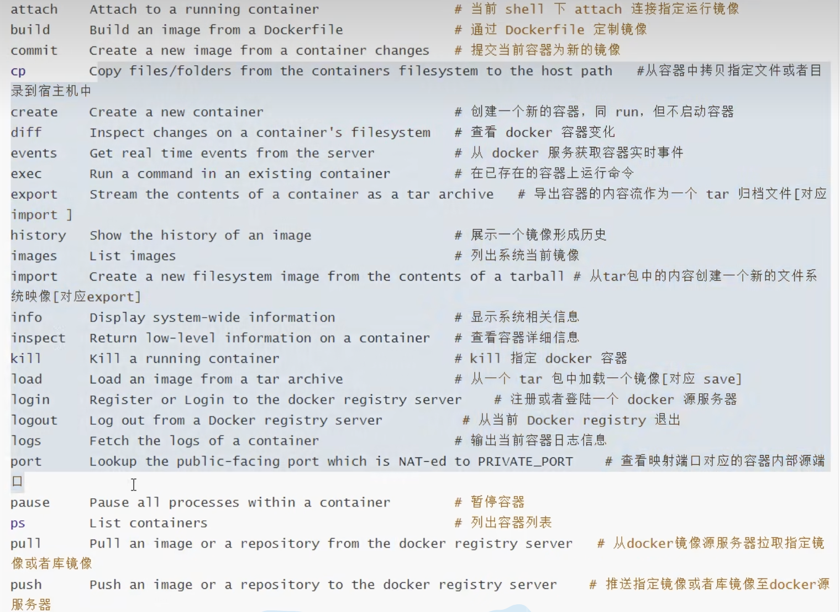

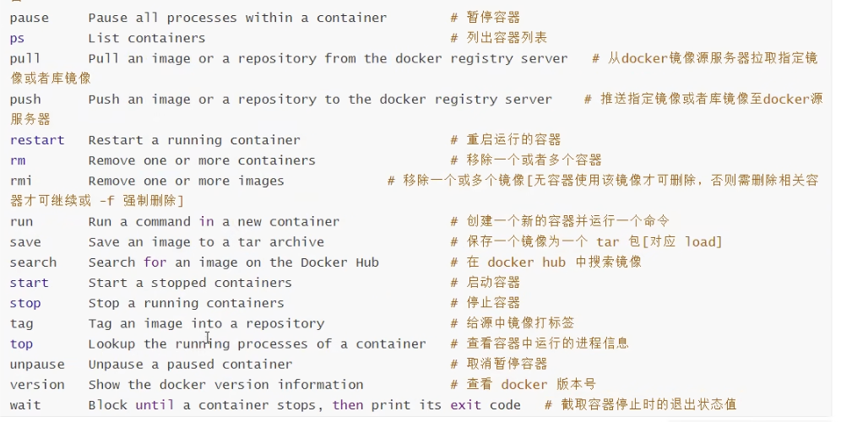

docker的命令非常多，上面所学的都是最常见的容器和镜像命令，后续还会学习更多命令！

## 6 作业练习

### 6.1 docker部署Nginx

思考：我们每次改动nginx配置文件，都需要进入容器内部？十分麻烦，我们要是可以在容器外提供一个映射路径，达到容器修改文件名，容器内部就可以自动修改？

答：使用数据卷技术解决

### 6.2 docker部署tomcat

思考：我们以后要部署项目，如果每次都要进入容器十分麻烦？我们要是在容器外部提供一个映射路径，webapps，我们在外部放置项目，就自动同步到内部就好了！

### 6.2 docker 部署es+kibana

docker status:

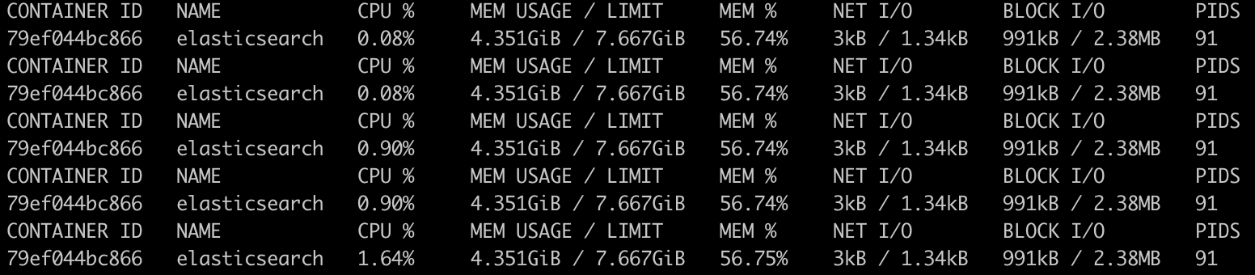

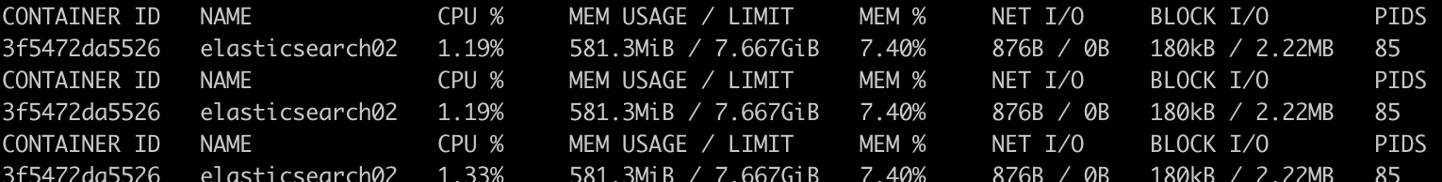

作业：使用kiban连接es

<https://docs.qq.com/flowchart-addon>

## 7 可视化

### portainer

(先用这个)

**什么是portainer**

docker图形化界面管理工具，体用一个图形面板提供我们操作

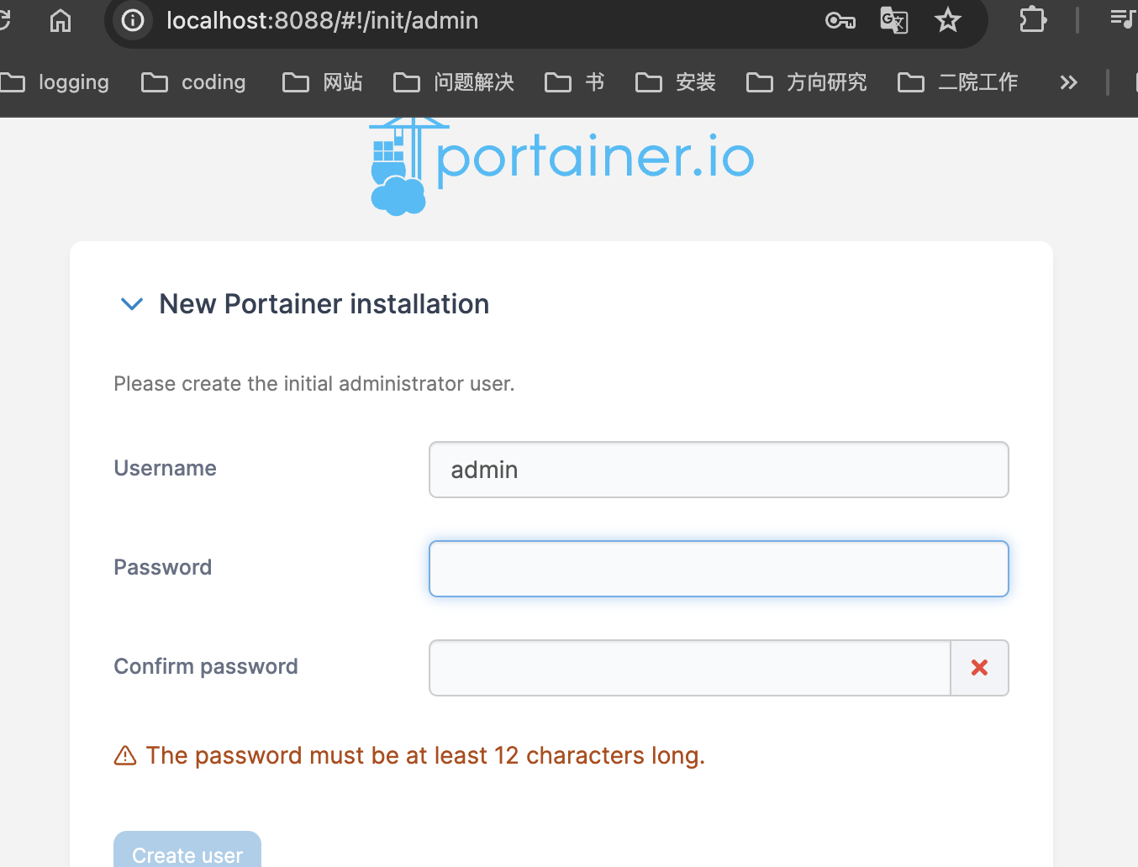

### Rancher

（CI/CD再用）